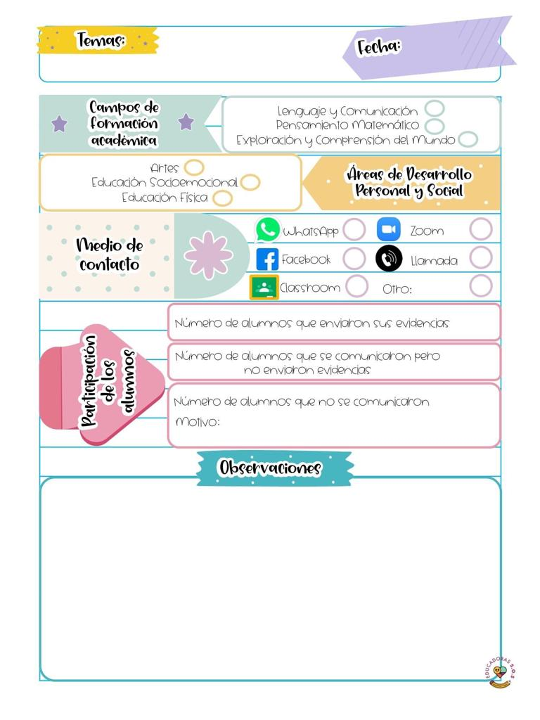

**Hoy martes se abordaron los contenidos de APRENDE EN CASA III, en donde se busca favorecer el campo de exploración y conocimiento del mundo natural y social, así como el campo de pensamiento matemático.**

**Durante la clase virtual se conectaron 3 alumnos: Samanta, Eunice y Abner**

**Favoreciendo el aprendizaje esperado de compara, iguala y clasifica colecciones con base en la cantidad de elementos en donde se utiliza la tecnología para realizar sumas durante la clase virtual, con un dado digital y la ruleta de los números y material que tuvieran en casa y les ayudara a realizar la suma, se lanzaba el dado digital y se registro el numero en el cuaderno y nuevamente se giraba el dado y se registraba el segundo número para poder sumarlos y se hizo lo mismo con la ruleta, la actividad fue atractiva para los alumnos ya que realizaron las sumas de una forma diferente.**

**Samanta realizo las operaciones rápidamente incluso sin usar el material favoreciendo positivamente el campo de pensamiento matemático**

**Eunice requiere reforzar los números ya que no identifica algunos de manera física.**

Martes 11 de mayo del año 2021

Diario de la alumna practicante

**Jardín de niños “Diego Rivera”**

**2° Y 3° grado mixto Sección “B”**

**Practicante normalista:**

**Yadira Alejandra Palomo Rodríguez**

